Modificaciones

En la carga de fichas:
- En buscainmueble, cuando cargo las fotos, cuando las selecciono me va mostrando una vista previa chiquita al lado, para saber que foto es, porque como esta ahora solo veo el nombre de la foto, del archivo, pero no tengo idea de q es la foto. Por implementación. Vista de windows
- Carga de visitas, dias q empiezan con 3 no se cargan ¡! (30-31) si el mes no lo tiene, como solucionarlo? Sin antes poner el mes, cuando cargo el mes me lo habilita. CONTROL DEL FX
- Cuando clickeo en un pedido para verlo, me tira solo lectura pero ahí el cliente del pedido aparece como no editable, , deberia poder clickear sobre el cliente y que me abra la data del mismo, sino no puedo ver el telefono para llamarlo. LISTO
- Cada ventana abierta, props, pedidos, administración, etc,… no pueden quedar con solapas? Para poder pasar de 1 a otra sin cerrarlas? NUEVO REQ.
- FALTAN LOS AVISOS AUTOMATICOS NO?? EMILIO

- quise entrar a la base de datos y no me deja, tira este error:
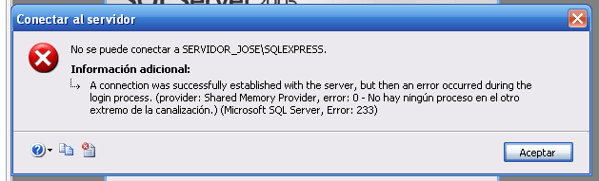

- Se puede en la web cargar pedidos y que al actualizar web se carge en la base de datos en el sistema? (nuevo requerimiento)

